Зустріч з юридичною компанією «EVERLEGAL»
24.11.2021 р. студенти гуманітарно-економічного факультету, які навчаються за спеціальністю «Право» стали учасниками першого Національного тижня молоді в компаніях «Job Shadowing Week».
Програму організував Центр «Розвиток корпоративної соціальної відповідальності» та UNFPA, Фонд ООН у галузі народонаселення в Україні в партнерстві з Міністерством молоді та спорту та Міністерством освіти та науки в межах Пакту заради молоді – 2025.
Бердянські студенти-правники долучилися до онлайн-екскурсії, під час якої ознайомились із особливостями діяльності київської юридичної компанії «EVERLEGAL», почули історії успіху її співробітників та отримали поради від фахівців щодо побудови юридичної кар’єри. Сьогодні команда «EVERLEGAL» – це 50 юристів та адвокатів.
Молоді люди дізналися про корпоративну культуру компанії та можливості проходження в ній стажування.

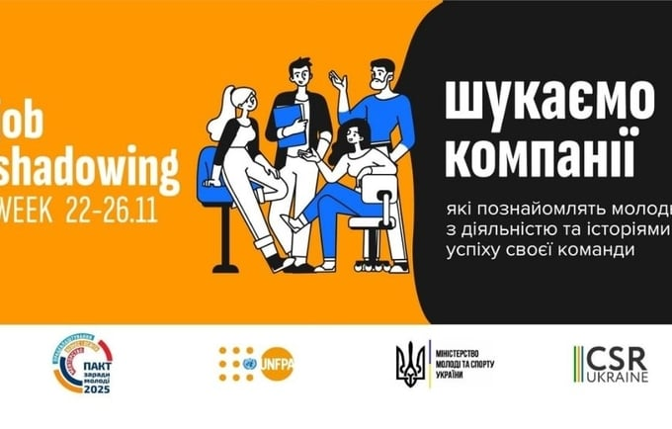

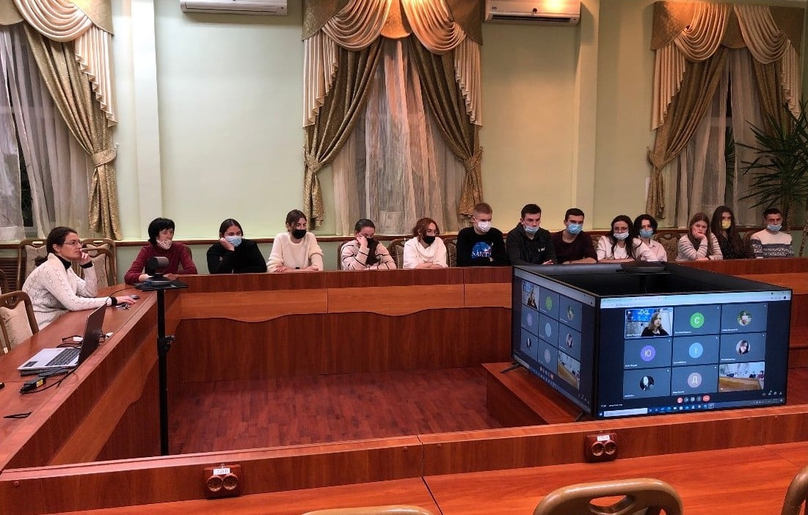
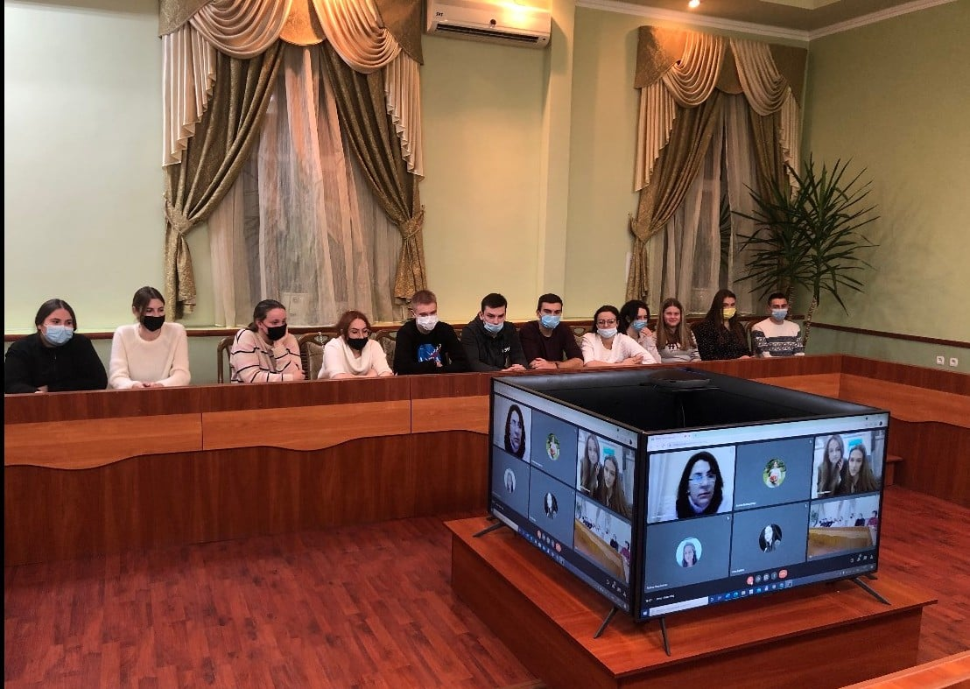

За матеріалами кафедри правознавства

